**Тема уроку. Якісні реакції на окремі йони.**

**Вивчивши тему, ви будете:**

* знати суть якісних реакцій на хлорид-, бромід-, йодид-, сульфат-, ортофосфат-, карбонат-іони;
* складати рівняння реакцій і використовувати їх для виявлення йонів.

Відомо, що для розпізнавання речовин використовують різноманітні тести. Інколи для цього ще потрібне складне обладнання, а інколи проводять доволі прості лабораторні досліди. Всі вони відомі під назвою якісного аналізу.

Якісний аналіз — це сукупність хімічних, фізико-хімічних і фізичних методів, що їх застосовують для виявлення хімічних елементів, йонів і сполук, що входять до складу сумішей.

В якісному аналізі використовують характерні реакції, під час яких спостерігаються поява або зникнення забарвлення, випадання осаду або його розчинення, виділення газу, поява запаху тощо. Ці реакції мають бути специфічними і легко виконуваними.

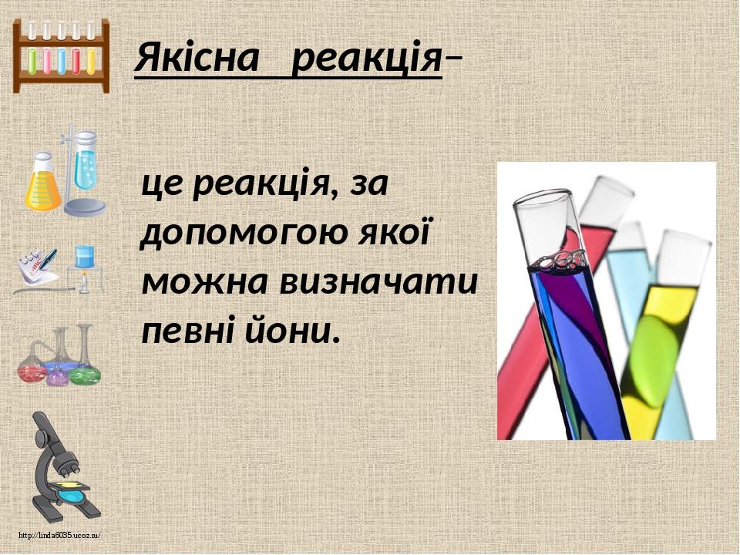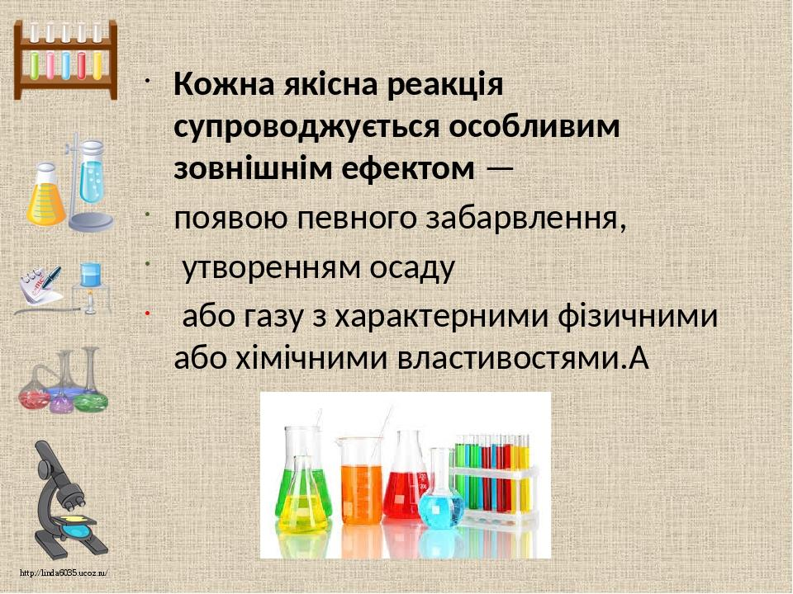

Так, ви вже знаєте, що наявність у розчинах йонів Гідрогену Н+ та гідроксид аніонів ОН - можна виявити за допомогою індикаторів.

*• Пригадайте, які індикатори ви знаєте. Якого забарвлення вони набувають у кислотному та лужному середовищі? .*

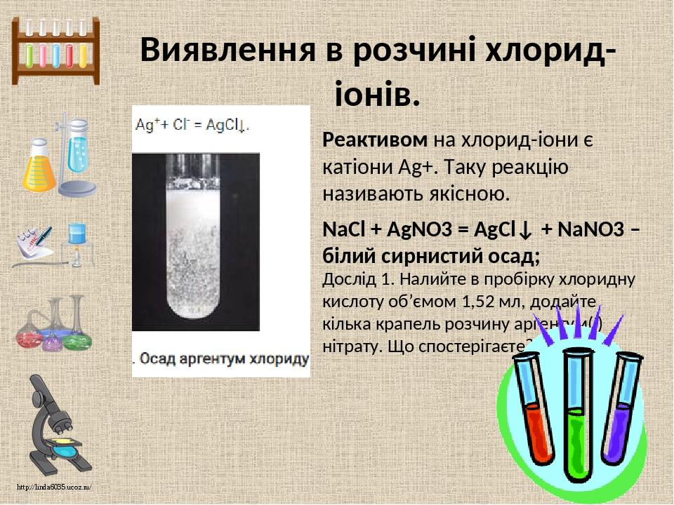

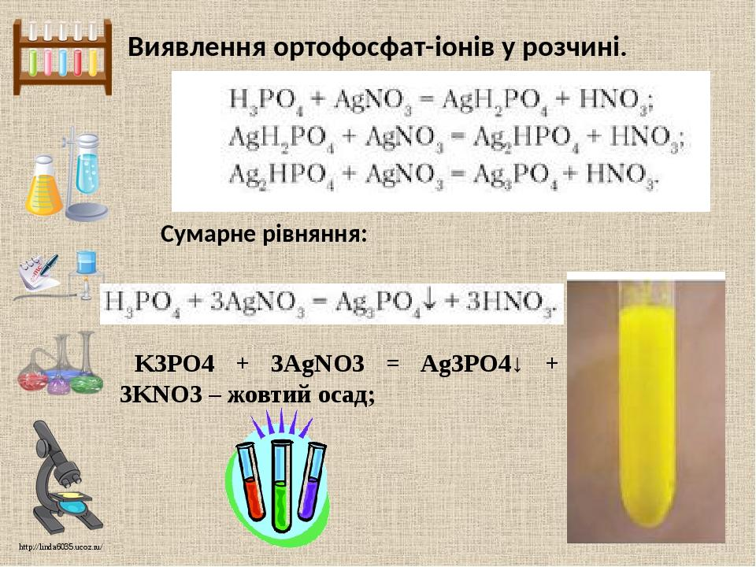

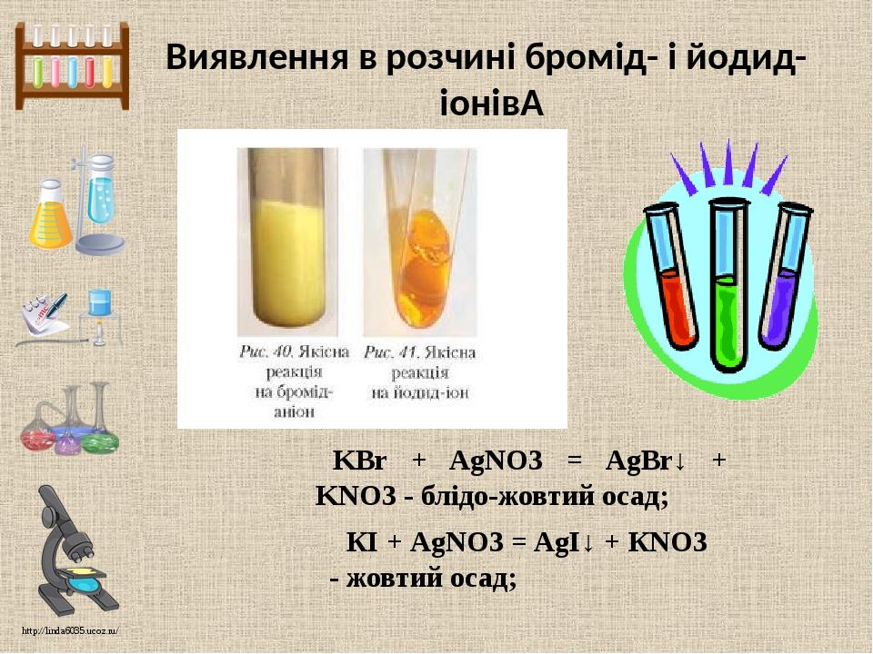

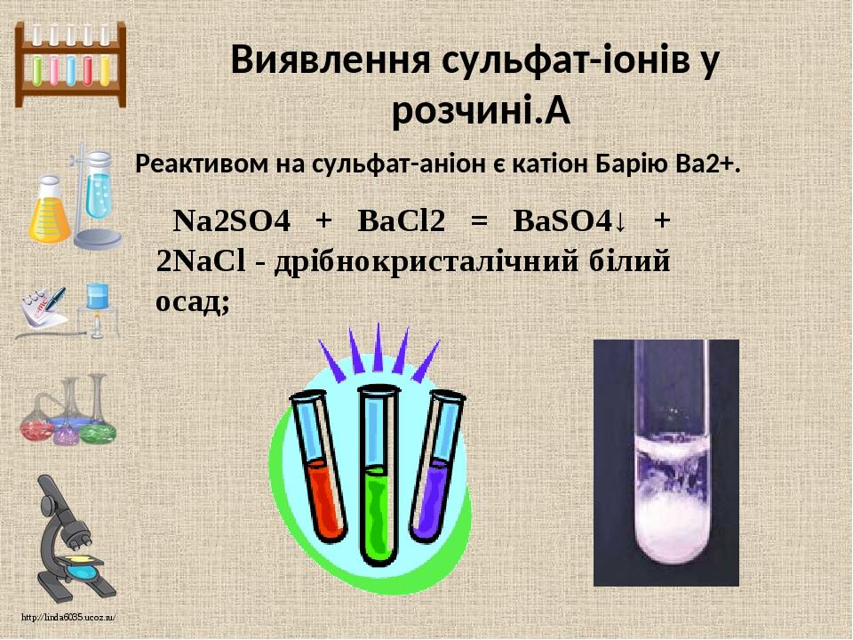

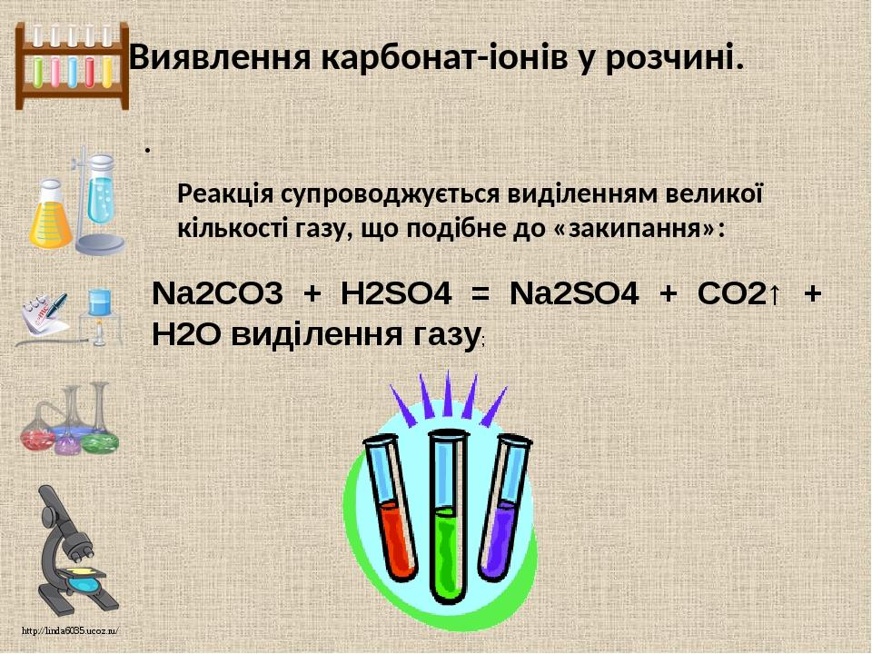

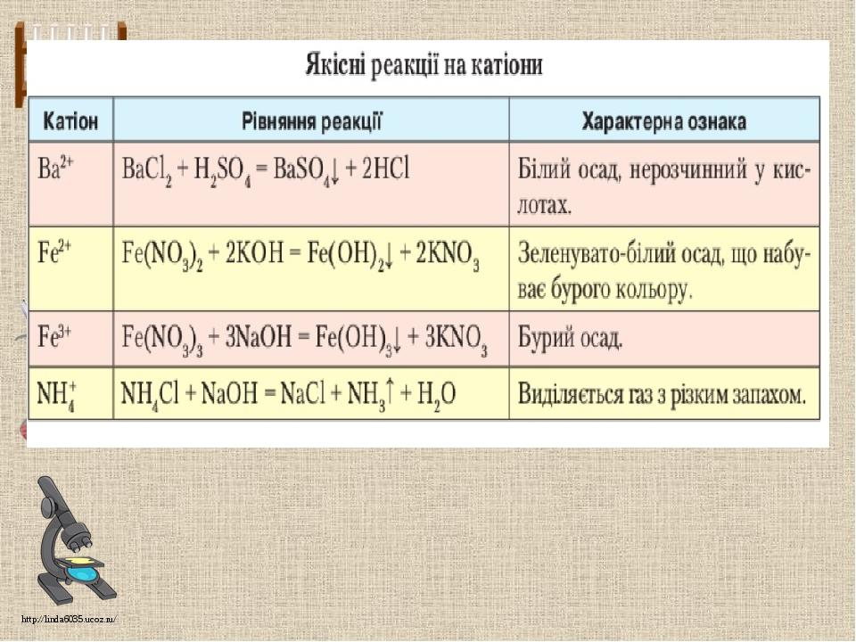

**Якісні реакції на розпізнавання аніонів**

|  |  |  |  |
| --- | --- | --- | --- |
| **Аніон** | **Символ** | **Якісна реакція** | |
| **Що зробити** | **Результат** |
| Хлорид | Cl- | Добавити до розчину речовини розчин аргентум(І) нітрату AgNO3 | Білий осад AgCl, розчинний у розчині амоніаку |
| Бромід | Br- | Блідо-жовтий осад AgBr, трохи розчинний у розчині амоніаку |
| Йодид | I- | Жовтий осад AgI, нерозчинний у розчині амоніаку |
| Сульфат | SO2-4 | Добавити до розчину речовини розчин барій хлориду BaCl2 | Білий осад BaSO4, нерозчинний у хлоридній кислоті |
| Карбонат | CO2-3 | Добавити розбавленої хлоридної кислоти | Виділяється вуглекислий газ СО2 |
| Ортофосфат | PO3-4 | Добавити розчин аргентум(І) нітрату AgNO3 | Жовтий осад Ag3PO4 |

**Перегляньте відео:**

[**https://www.youtube.com/watch?v=GgP7LUnT6Hg**](https://www.youtube.com/watch?v=GgP7LUnT6Hg)

**Опрацюйте § 13.**

**Виконайте завдання:**

